COLEGIO "CARLOS RUIZ"
C/ Colmenarejo, 40
28260-GALAPAGAR (Madrid)
Tfno. 91 858 70 15 / Fax: 91 858 12 68
CODIGO CENTRO 28002877
PHYSICAL EDUCATION
#AT HOME#

SIGUE LOS SIGUIENTES PASOS:
- cOPIA Y PEGA EL SIGUIENTE ENLACE EN INTERNET
- pOR CADA QUESITO HAY UNA ACTIVIDAD A REALIZAR EN CASA
- CADA POCOS DÍAS IRÉ AÑADIENDO MÁS ACTIVIDADES PARA QUE HAGAS ACTIVIDAD FÍSICA DESDE CASA

https://view.genial.ly/5e6bd9a44b44a00fb78ce78d/game-pe-at-home
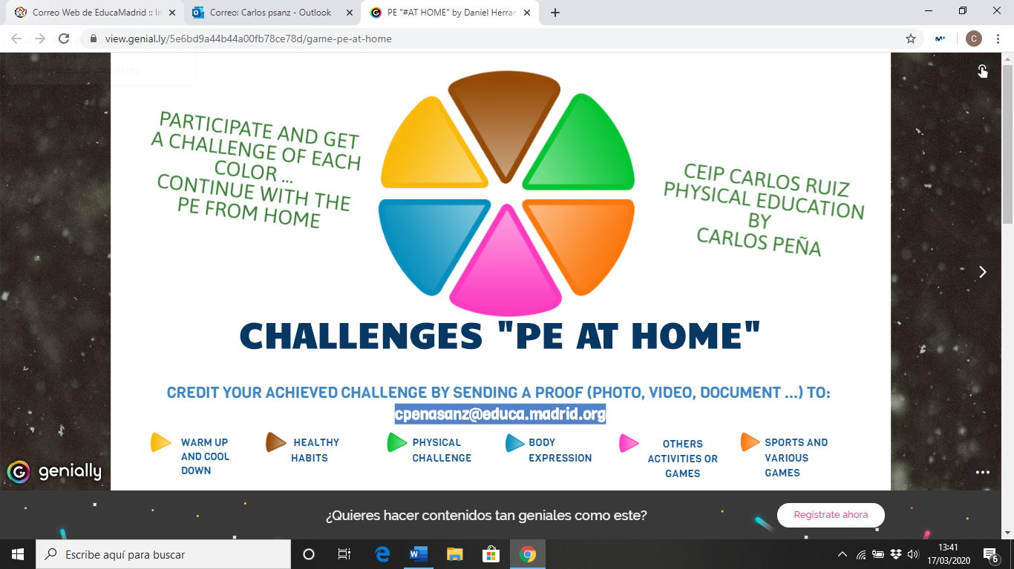

DON´T STOP!!!!!!!

